Resolución del Pleno del Instituto de Transparencia, Acceso a la Información Pública y Protección de Datos Personales del Estado de México y Municipios, con domicilio en Metepec, Estado de México, de fecha dieciséis de febrero de dos mil veintidós.

VISTO el expediente formado con motivo del Recurso de Revisión 06022/INFOEM/IP/RR/2021, promovido por el C. xxxxxxxxxxxxxx, que en lo sucesivo se denominará EL RECURRENTE, en contra de la respuesta del Instituto de Transparencia, Acceso a la Información Pública y Protección de Datos Personales del Estado de México y Municipios, que en lo sucesivo se denominará EL SUJETO OBLIGADO, se procede a dictar la presente resolución con base en lo siguiente:

RESULTANDO

I. En fecha uno de noviembre de dos mil veintiuno, EL RECURRENTE presentó a través del Sistema de Acceso a la Información Mexiquense, en lo subsecuente se denominará EL SAIMEX ante EL SUJETO OBLIGADO, la solicitud de acceso a la información pública, a la que se le asignó el número de expediente 00976/INFOEM/IP/2021, mediante la cual requirió lo siguiente:

“quiero la plantilla de cada nuevo comisionado incluido el comisionado presidente. quiero los titulos profesionales, asi como las identificaciones oficiales de cada uno de los comisionados incluido el comisionado presidente quiero la verificacion virtual oficiosa de este 2021 quiero conocer los criterios masd actuales emitidos en 2020 y 2021 que este instituto publico. quiero numero de empleados del nfoem de esta ultima quincena asi como todas las listas de asistencia o registro de todos los empleados quiero la fecha exacta de la nueva certificación en materia de protección de datos personales para este 2021 o 2022.”(Sic).

MODALIDAD DE ENTREGA: vía SAIMEX.

II. En cumplimiento al artículo 162 de la Ley de Transparencia y Acceso a la Información Pública del Estado de México y Municipios, el tres de noviembre de dos mil veintiuno, la Titular de la Unidad de Transparencia del SUJETO OBLIGADO, turnó el requerimiento de información a los servidores públicos habilitados que estimó pertinente, a fin de colmar la solicitud de acceso a la información; tal y como, se aprecia en la imagen siguiente:
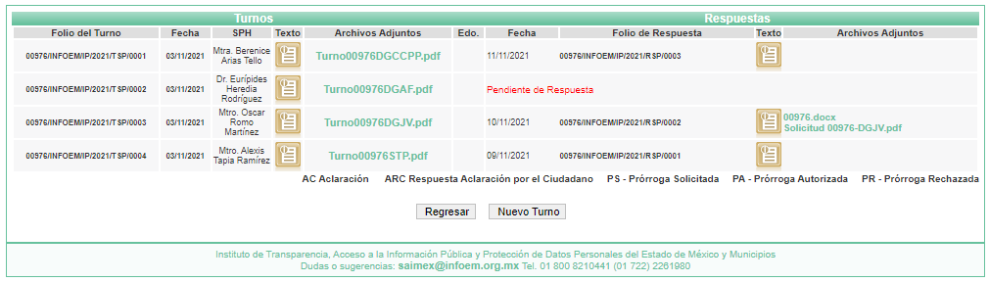

III. De las constancias que integran el expediente electrónico del SAIMEX se advierte que EL SUJETO OBLIGADO dio respuesta a la solicitud de acceso a la información, en fecha veintitrés de noviembre de dos mil veintiuno, en los términos que a continuación se citan:

“…En respuesta a la solicitud recibida, nos permitimos hacer de su conocimiento que con fundamento en el artículo 53, Fracciones: II, V y VI de la Ley de Transparencia y Acceso a la Información Pública del Estado de México y Municipios, le contestamos que:

Con fundamento en el artículo 53 fracción II de la Ley de Transparencia y Acceso a la Información Pública del Estado de México y Municipios, se adjunta la respuesta a su solicitud de información pública.

ATENTAMENTE

Mtro. Juan Salvador V. Hernández Flores” (sic)

Advirtiendo de dicha respuesta, que EL SUJETO OBLIGADO acompañó la carpeta comprimida denominada Respuesta00976.zip, la cual contiene las carpetas electrónicas siguientes:

- DGAF, de su contenido se advierten los archivos electrónicos:
- ANEXO 1 SOLICITUD.00976.002021.pdf¸el cual contiene Títulos de los Comisionados del Instituto de Transparencia, Acceso a la Información Pública y Protección de Datos Personales del Estado de México y Municipios.
- ANEXO 2 SOLICITUD.00976.002021.pdf, el cual contiene el cuadro de clasificación confidencial y anexo.
- ANEXO 3 SOLICITUD.00976.002021.pdf, el cual contiene los gafetes institucionales de los Comisionados del Instituto de Transparencia, Acceso a la Información Pública y Protección de Datos Personales del Estado de México y Municipios.
- ANEXO 4 SOLICITUD.00976.002021.pdf, el cual de su contenido se advierte la Circular número INFOEM/DGAF/010/2021, de fecha veinticinco de octubre de dos mil veintiuno, por medio de la cual se establecen las medidas institucionales con motivo del virus SARS-COV2 (COVID-19).
- RES-04-INFOEM-EXT-COMT-42a-2021.pdf, el cual contiene la resolución RES/04/INFOEM/EXT/COMT/42ª/2021, por medio de la cual se confirma la clasificación parcial de información como confidencial, aprobándose la versión pública de los títulos profesionales.
- RespustaSolicitus00976DGAF.pdf, el cual de su contenido se advierte oficio número INFOEM/DGAF/345/2021, por medio del cual el Director General de Administración y Finanzas, medularmente proporciona link electrónico para consultar la plantilla del personal, refiere enviar Títulos Profesionales de las y los Comisionados y cuadro de clasificación; así como, identificaciones oficiales de las y los Comisionados; informa que el número de empleados a la segunda quincena de octubre son 267; respecto de las listas de asistencia , refiere que no cuenta con ellas, derivado de la pandemia SARS-CoV2, adjuntando para ello la circular de fecha veinticinco de octubre de dos mil veintiuno.

- DGCCPP, de su contenido se advierte el archivo electrónico denominado RespuestaSolicitud00976DGCCPP.pdf, el cual contiene Oficio de la Directora General de Capacitación, Certificación y Políticas Públicas, medularmente refiere que el Instituto cuenta con el estándar de competencia 1171 “Garantizar el Derecho a la Protección de Datos Personales” con fecha de publicación en el Diario Oficial de la Federación del día 25 de julio de 2019, el cual es acorde a las características y necesidades de los Sujetos Obligados del Estado de México y Municipios, apegado a los criterios metodológicos y a estándares nacionales de competencias laborales en materia de transparencia, acceso a la información y protección de datos personales; así como, la Ley de Protección de Datos Personales en Posesión de los Sujetos Obligados del Estado de México y Municipios y demás normatividad aplicable, el cual refiere agregar el formato del documento portátil y el cual puede ser consultado en el link http://www.conocer.gob.mx/contenido/publicaciones_dof/2019/EC1171.pdf. Asimismo precisa que dicho estándar se en proceso, por lo que, en cuanto aprobadas, serán publicadas y comunicadas a través del portal oficial www.infoem.org.mx y redes sociales institucionales.

- DGJV, de su contenido se advierte el archivo electrónico denominado RespuestaSolicitud00976DGJV, por medio del cual el entonces Director General Jurídico y de Verificación, medularmente hace del conocimiento que la Dirección ha llevado a cabo la verificación virtual oficiosa realizada al Instituto de Transparencia, Acceso a la Información Pública y Protección de Datos Personales del Estado de México y Municipios en el Sistema de Información Pública de Oficio Mexiquense (IPOMEX) interconectado a la Plataforma Nacional de Transparencia, para lo cual refiere adjuntar en archivo pdf. Asimismo, proporciona los link electrónicos donde se pueden consultar los criterios orientadores solicitados por el particular.

Asimismo, cabe destacar que adjunto dos carpetas denominadas 1era fase y 2da fase, las cuales contienen los documentos derivados de la verificación oficiosa realizada al Instituto de Transparencia, Acceso a la Información Pública y Protección de Datos Personales del Estado de México y Municipios.

- STP, de su contenido se advierten los siguientes archivos electrónicos:
- RespuestaSolicitud00976DCIP.pdf, el cual contiene oficio número INFOEM/STP/DCIP/006/2021, por medio del cual el Jefe de Departamento de Criterios de Interpretación del Pleno proporciona el link electrónico y pasos a seguir para la consulta de los criterios de interpretación solicitados por el particular.
- RespuestaSolicitud00976STP.pdf, el cual de su contenido se advierte el oficio número INFOEM/STP/213/2021, por medio del cual el Secretario Técnico del Pleno, refiere remitir la respuesta emitida por el Departamento de Criterios de Interpretación adscrito a esta Unidad Administrativa.

IV. Inconforme con la respuesta del SUJETO OBLIGADO, el uno de diciembre de enero de dos mil veintidós, EL RECURRENTE interpuso el Recurso de Revisión objeto del presente estudio, el cual fue registrado en EL SAIMEX y se le asignó el número de expediente 06022/INFOEM/IP/RR/2021, en el que señaló como acto impugnado:

“repsuestas” (sic)

Así como, razones o motivos de inconformidad:

“no se entrego la información completsa con su acta de comite que aprueba la entrega en versión publica, asi mismo no se entrego el resultado de verficación de todos los sujetos obligados de 2021 que hace el infoem , por lo que se ratifica la petición.” (sic)

V. El recurso de que se trata se envió electrónicamente al Instituto de Transparencia, Acceso a la Información Pública y Protección de Datos Personales del Estado de México y Municipios en fecha uno de diciembre de dos mil veintidós; por lo que, con fundamento en el artículo 185, fracción I de la Ley de Transparencia y Acceso a la Información Pública del Estado de México y Municipios, se turnó, a través del SAIMEX, a la Comisionada Sharon Cristina Morales Martínez, a efecto de que decretara su admisión o desechamiento.

VI. En fecha tres de diciembre de dos mil veintiuno, atento a lo dispuesto en el artículo 185, fracciones I, II y IV de la Ley de Transparencia y Acceso a la Información Pública del Estado de México y Municipios, se acordó la admisión del referido Recurso de Revisión, así como la integración del expediente respectivo, mismo que se puso a disposición de las partes, para que, de considerarlo conveniente, en el plazo máximo de siete días hábiles, EL RECURRENTE realizara manifestaciones y alegatos, así como ofreciera las pruebas que a su derecho conviniera y, en el caso del SUJETO OBLIGADO exhibiera el Informe Justificado.

VII. En cumplimiento a lo anterior, de las constancias del expediente electrónico del SAIMEX, se advierte que el catorce de diciembre de dos mil veintiuno, EL SUJETO OBLIGADO envió el Informe Justificado, como se desprende a continuación:

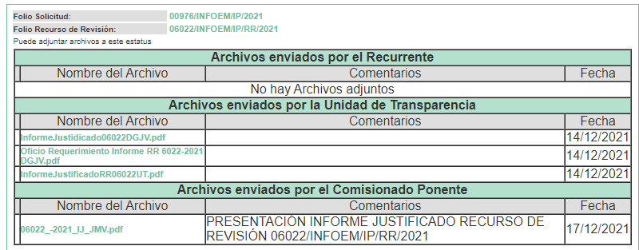

Advirtiendo de dicho informe, que EL SUJETO OBLIGADO anexó los archivos electrónicos siguientes:

- InformeJustidicado06022DGJV.pdf, el cual de su contenido se advierte el oficio número INFOEM/DGJV/419/2021, por medio del cual Director General Jurídico y de Verificación, medularmente refirió que respecto del resultado de la verificación oficiosa del ejercicio 2021 realizada a las obligaciones de transparencia que publican todos los sujetos obligados en el IPOMEX, interconectado a la PNT, refiere que le fue entregada al solicitante la información peticionada en archivo pdf, respecto del Instituto de Transparencia, Acceso a la Información Pública y Protección de Datos Personales del Estado de México y Municipios. No obstante, atendiendo al principio de máxima publicidad a efecto de colmar la pretensión informativa del solicitante hace entrega de la verificación virtual oficiosa del ejercicio 2021, realizada a todos los sujetos obligados que fueron parte en dicha verificación, la cual se encuentra disponible para su consulta en las ligas electrónicas siguientes:
http://www.ipomex.org.mx/ipo3/lgt/indice/INFOEM/art_92_i/3/0/10.web
http://www.ipomex.org.mx/ipo3/lgt/indice/INFOEM/art_97_iii_b1/3.web

- Oficio Requerimiento Informe RR 6022-2021 DGJV.pdf, el cual de su contenido se advierte el memorándum número INFOEM/UT/302/2021, por medio del cual el Titular de la Unidad de Transparencia solicita al Servidor Público Habilitado de la Dirección General Jurídica y de Verificación remita el informe derivado de la respuesta a la solicitud de información, para estar en posibilidad de integrar y rendir el Informe Justificado.

- InformeJustificadoRR06022UT.pdf, el cual de su contenido se advierte el oficio número INFOEM/UT/730/2021, por medio del cual el Titular de la Unidad de Transparencia rinde Informe Justificado.

Cabe destacar que dicho Informe Justificado fue puesto a la vista del RECURRENTE el día diecisiete de diciembre de dos mil veintiuno, por actualizar lo previsto en el artículo 185, fracción III de la Ley de la materia.

Por su parte, el particular no realizó manifestación alguna, ni presentó pruebas o alegatos.

VIII. En fecha nueve de diciembre de dos mil veintiuno, el Pleno del Instituto de Transparencia, Acceso a la Información Pública y Protección de Datos Personales del Estado de México y Municipios, mediante acuerdo signado por sus integrantes, aprobó la Licencia por incapacidad médica de la Comisionada Sharon Cristina Morales Martínez, y a través del cual se convino el returno del Recurso de Revisión de mérito al Comisionado Presidente José Martínez Vilchis, para que diera trámite y resolviera conforme a derecho.

IX. Una vez analizado el estado procesal que guarda el expediente, el quince de febrero de dos mil veintidós, el Comisionado Presidente José Martínez Vilchis, acordó el cierre de instrucción; así como, la remisión del mismo a efecto de ser resuelto, de conformidad con lo establecido en el artículo 185 fracciones VI y VIII de la Ley de Transparencia y Acceso a la Información Pública del Estado de México y Municipios;

X. Posteriormente, el dieciséis de febrero de dos mil veintidós, se acordó ampliar el plazo para resolver el recurso de revisión de mérito, por un periodo de hasta quince días hábiles, de conformidad con el artículo 181, tercer párrafo de la Ley de Transparencia y Acceso a la Información Pública del Estado de México y Municipios; y,

CONSIDERANDO

PRIMERO. Competencia.
Este Instituto de Transparencia, Acceso a la Información Pública y Protección de Datos Personales del Estado de México y Municipios, es competente para conocer y resolver el presente Recurso de Revisión, conforme a lo dispuesto en los artículos 6, Apartado A de la Constitución Política de los Estados Unidos Mexicanos; 5, párrafos trigésimo, trigésimo primero y trigésimo segundo, fracciones IV y V de la Constitución Política del Estado Libre y Soberano de México; 2 fracción II, 13, 29, 36, fracciones I y II, 176, 178, 179, 181 párrafo tercero y 185 de la Ley de Transparencia y Acceso a la Información Pública del Estado de México y Municipios; y 9, fracciones I y XXIV y 11 del Reglamento Interior del Instituto de Transparencia, Acceso a la Información Pública y Protección de Datos Personales del Estado de México y Municipios.

SEGUNDO. Interés.
El Recurso de Revisión fue interpuesto por parte legítima en atención a que fue presentado por EL RECURRENTE, quien formuló la solicitud de información pública.
TERCERO. Oportunidad.
El Recurso de Revisión se interpuso dentro del plazo de quince días hábiles contados a partir del día siguiente en que EL RECURRENTE tuvo conocimiento de la respuesta impugnada, tal y como lo prevé el artículo 178 de la Ley de Transparencia y Acceso a la Información Pública del Estado de México y Municipios, que establece:

“Artículo 178. El solicitante podrá interponer, por sí mismo o a través de su representante, de manera directa o por medios electrónicos, recurso de revisión ante el Instituto o ante la Unidad de Transparencia que haya conocido de la solicitud dentro de los quince días hábiles, siguientes a la fecha de la notificación de la respuesta.

A falta de respuesta del sujeto obligado, dentro de los plazos establecidos en esta Ley, a una solicitud de acceso a la información pública, el recurso podrá ser interpuesto en cualquier momento, acompañado con el documento que pruebe la fecha en que presentó la solicitud.

En el caso de que se interponga ante la Unidad de Transparencia, ésta deberá remitir el recurso de revisión al Instituto a más tardar al día siguiente de haberlo recibido.”

En esa tesitura, atendiendo a que EL SUJETO OBLIGADO notificó la respuesta a la solicitud de información pública el día veintitrés de noviembre de dos mil veintiuno; el plazo de quince días hábiles que el artículo 178 de la Ley de la materia otorga al RECURRENTE para presentar el Recurso de Revisión, transcurrió del veinticuatro de noviembre al catorce de diciembre de dos mil veintiuno, sin contemplar en el cómputo los días veintisiete y veintiocho de noviembre; así como, cuatro, cinco, once y doce de diciembre de dos mil veintiuno, por corresponder a sábados y domingos, considerados como días inhábiles, en términos del artículo 3, fracción X de la Ley de Transparencia y Acceso a la Información Pública del Estado de México y Municipios.

En ese tenor, si el Recurso de Revisión que nos ocupa, se interpuso el uno de diciembre de dos mil veintiuno, éste se encuentra dentro de los márgenes temporales previstos en el precepto legal citado en el párrafo anterior y, por tanto, su interposición se realizó dentro de los términos legales ya referidos.

CUARTO. Procedibilidad.
Del análisis efectuado se advierte que resulta procedente la interposición del recurso y se concluye la acreditación plena de todos y cada uno de los elementos formales exigidos por el artículo 180 de la Ley de Transparencia y Acceso a la Información Pública del Estado de México y Municipios, que a la letra señala:

“Artículo 180. El recurso de revisión contendrá:
I. El sujeto obligado ante la cual se presentó la solicitud;
II. El nombre del solicitante que recurre o de su representante y, en su caso, del tercero interesado, así como la dirección o medio que señale para recibir notificaciones;
III. El número de folio de respuesta de la solicitud de acceso;
IV. La fecha en que fue notificada la respuesta al solicitante o tuvo conocimiento del acto reclamado, o de presentación de la solicitud, en caso de falta de respuesta;
V. El acto que se recurre;
VI. Las razones o motivos de inconformidad;
VII. La copia de la respuesta que se impugna y, en su caso, de la notificación correspondiente, en el caso de respuesta de la solicitud; y
VIII. Firma del recurrente, en su caso, cuando se presente por escrito, requisito sin el cual se dará trámite al recurso.
Adicionalmente, se podrán anexar las pruebas y demás elementos que considere procedentes someter a juicio del Instituto.
En ningún caso será necesario que el particular ratifique el recurso de revisión interpuesto.
En caso de que el recurso se interponga de manera electrónica no será indispensable que contengan los requisitos establecidos en las fracciones II, IV, VII y VIII.”
(Énfasis añadido)

QUINTO. Análisis de las causales de sobreseimiento.
Este Órgano Colegiado advierte que en el caso se actualiza la causal de sobreseimiento prevista en la fracción III del artículo 192 de la Ley de Transparencia y Acceso a la Información Pública del Estado de México y Municipios, que a la letra dice:

“Artículo 192. El recurso será sobreseído, en todo o en parte, cuando una vez admitido, se actualicen alguno de los siguientes supuestos:
(…)
III. El sujeto obligado responsable del acto lo modifique o revoque de tal manera que el recurso de revisión quede sin materia;
(Énfasis añadido)”

Luego, conforme a la transcripción que antecede, resulta conveniente desglosar los elementos de la disposición enunciada; de tal manera que, el sobreseimiento del Recurso de Revisión se suscita cuando EL SUJETO OBLIGADO modifique o revoque el acto impugnado, quedando éste sin efecto o materia, los elementos a considerar son:

1.- El sujeto obligado responsable,
2.- Acto,
3.- Que se modifique o revoque, y
4.- De tal manera que el medio de impugnación quede sin efecto o materia.

El primer elemento normativo, se actualiza ya que EL SUJETO OBLIGADO responsable, es el Instituto de Transparencia, Acceso a la Información Pública y Protección de Datos Personales del Estado de México y Municipios.

Cabe destacar que, de la respuesta otorgada por EL SUJETO OBLIGADO, se desprende el elemento normativo en estudio, el cual se considera como “acto” las respuestas emitidas por los Sujetos Obligados, porque precisamente la evidencia notoria y específica del actuar del SUJETO OBLIGADO se observa a través de sus actos que necesariamente ejecuta y ejerce al realizar sus atribuciones legalmente conferidas, ello con relación al artículo 143 de la Constitución Política del Estado Libre y Soberano de México, pues las autoridades sólo están facultadas para llevar a cabo lo que expresamente les faculta la Ley; así como, otros ordenamientos jurídicos.

La naturaleza jurídica de los actos que emiten los Sujetos Obligados, está delimitada por la misma Ley de Transparencia y Acceso a la Información Pública del Estado de México y Municipios; ya que, el hecho de efectuar actos no previstos en el marco normativo que en transparencia rige su actuar, serían ilegales de estricto derecho; por lo que, los “actos”, a que se refiere esta fracción están contenidos en el siguiente artículo:

“Artículo 53. Las Unidades de Transparencia tendrán las siguientes funciones:
I. Recabar, difundir y actualizar la información relativa a las obligaciones de transparencia comunes y específicas a la que se refiere la Ley General, esta Ley, la que determine el Instituto y las demás disposiciones de la materia, así como propiciar que las áreas la actualicen periódicamente conforme a la normatividad aplicable;
II. Recibir, tramitar y dar respuesta a las solicitudes de acceso a la información;
III. Auxiliar a los particulares en la elaboración de solicitudes de acceso a la información y, en su caso, orientarlos sobre los sujetos obligados competentes conforme a la normatividad aplicable;
IV. Realizar, con efectividad, los trámites internos necesarios para la atención de las solicitudes de acceso a la información;
V. Entregar, en su caso, a los particulares la información solicitada;
VI. Efectuar las notificaciones a los solicitantes;
VII. Proponer al Comité de Transparencia, los procedimientos internos que aseguren la mayor eficiencia en la gestión de las solicitudes de acceso a la información, conforme a la normatividad aplicable;
VIII. Proponer a quien preside el Comité de Transparencia, personal habilitado que sea necesario para recibir y dar trámite a las solicitudes de acceso a la información;
IX. Llevar un registro de las solicitudes de acceso a la información, sus respuestas, resultados, costos de reproducción y envío, resolución a los recursos de revisión que se hayan emitido en contra de sus respuestas y del cumplimiento de las mismas;
X. Presentar ante el Comité, el proyecto de clasificación de información;
XI. Promover e implementar políticas de transparencia proactiva procurando su accesibilidad;
XII. Fomentar la transparencia y accesibilidad al interior del sujeto obligado;
XIII. Hacer del conocimiento de la instancia competente la probable responsabilidad por el incumplimiento de las obligaciones previstas en la presente Ley; y
XIV. Las demás que resulten necesarias para facilitar el acceso a la información y aquellas que se desprenden de la presente Ley y demás disposiciones jurídicas aplicables.”

Es decir, la impugnación del RECURRENTE debe ser sobre la emisión de un “Acto” contenido en la misma Ley o la omisión de éste, lo que en el presente caso se actualiza con la respuesta dada por EL SUJETO OBLIGADO.

Ahora bien, por cuanto hace al tercer elemento normativo, es en esencia una condicional, consistente en que la Dependencia o Entidad responsable del acto o resolución impugnada la modifique o revoque; en cuanto hace a la modificación, ocurre cuando quien emitió su respuesta (acto o resolución), con posterioridad cambia la información proporcionada en un principio, cuyos resultados no dejan sin efectos la respuesta dada, sino que tiene por objeto añadir, suprimir, o sustituir datos, lo cual puede ser de forma parcial.

Por cuanto hace a la revocación, a diferencia de la modificación, ocurre cuando la Dependencia o Entidad Responsable (SUJETO OBLIGADO), del acto o resolución impugnada, suprime, elimina o cancela la totalidad de su respuesta y emite otra en su lugar dejando sin efecto lo que en un principio respondió.

En ese tenor, un acto impugnado queda sin efectos, cuando aun existiendo jurídicamente (esto es, que no se ha modificado, ni revocado) ya no genera ninguna consecuencia legal.

En tanto que, un acto impugnado queda sin materia, cuando ha sido satisfecha la pretensión de lo pedido o exigido por la parte RECURRENTE de manera que EL SUJETO OBLIGADO entrega una respuesta que aunque sea posterior a los términos previstos en la ley, mediante ésta concede la información solicitada.

Bajo esas consideraciones, se afirma que en el Recurso de Revisión sujeto a estudio se actualiza la hipótesis jurídica citada en el cuarto elemento; toda vez que, quedó probado que, EL SUJETO OBLIGADO mediante un acto posterior a su respuesta, como lo fue el Informe Justificado, remitió información con lo cual, dejó sin materia el presente recurso.

Atento a ello, es conveniente recordar que el particular en ejercicio del ejercicio del derecho de acceso a la información realizó varios requerimientos, a los cuales EL SUJETO OBLIGADO dio respuesta en los siguientes términos:

Solicitud | Respuesta | Informe Justificado | Colma
- Plantilla de cada nuevo comisionado incluido el comisionado presidente | Refiere que la información se encuentra publicada en la plataforma de IPOMEX, artículo 92, fracción VII “Directorio de todos los servidores públicos” | Actos consentidos | Si
- Títulos profesionales, así como las identificaciones oficiales de cada uno de los comisionados incluido el comisionado presidente | Adjuntó títulos profesionales; así como,  así como las credenciales institucionales de las y los Comisionados del INFOEM | Actos consentidos | Si
- Verificación virtual oficiosa de este 2021 | Adjunta verificación virtual oficiosa del año 2021 realizado a las obligaciones de transparencia que publica el INFOEM en el IPOMEX interconectado con la Plataforma Nacional de Transparencia. | Proporciona ligas electrónicas que direccionan a los resultados de la verificación virtual oficiosa, realizada a todos los Sujetos Obligados | Si
- Criterios más actuales emitidos en 2020 y 2021 que este instituto público. | Informa que los criterios referidos, pueden ser consultados en la página http://www.ipomex.org.mx, especificando el procedimiento para su consulta. Además proporciona links directos para su consulta | Actos consentidos | Si
- Número de empleados del INFOEM de esta última quincena | Informa que, el Instituto cuenta hasta la segunda quincena de Octubre con un total de 267 empleados. | Actos consentidos | Si
- Listas de asistencia o registro de todos los empleados | Manifiesta que cuenta con listas de asistencia derivado de la pandemia SARS-CoV-2, adjunta circular número INFOEM/DGAF/010/2021, misma que establece que el registro de asistencia quedará suspendido hasta nuevo aviso. | Actos consentidos | Si
- Fecha exacta de la nueva certificación en materia de protección de datos personales para este 2021 o 2022. | Refiere que el estándar de competencias laborales se encuentra en proceso de desarrollo, por lo que, en cuanto sea aprobado, será publicado a través del portal oficial y redes sociales institucionales. | Actos consentidos | Si

De lo anterior, primeramente es importante precisar que EL RECURRENTE al momento de interponer el Recurso de Revisión materia del presente asunto, se adoleció medularmente respecto de que no se le hizo entrega del resultado de la verificación de todos los Sujetos Obligados del año 2021 (requerimiento relacionado con el numeral 3); en consecuencia, este Órgano Garante considera que lo relacionado con demás numerales 1, 2, 4, 5, 6 y 7 relacionados con la plantilla de persona, títulos e identificaciones de los Comisionados, criterios del Instituto, número de empleados, lista de asistencia y fecha de certificación en materia de protección de datos, deben declararse consentidos, toda vez que al no realizar manifestaciones de inconformidad respecto de las mismas, no pueden producirse efectos jurídicos tendentes a revocar, confirmar o modificar el acto reclamado, ya que EL RECURRENTE no se pronunció al respecto.

Sirve de sustento, la tesis jurisprudencial número VI.3o.C. J/60, publicada en el Semanario Judicial de la Federación y su Gaceta bajo el número de registro 176,608 que a la letra dice:

“ACTOS CONSENTIDOS. SON LOS QUE NO SE IMPUGNAN MEDIANTE EL RECURSO IDÓNEO. Debe reputarse como consentido el acto que no se impugnó por el medio establecido por la ley, ya que si se hizo uso de otro no previsto por ella o si se hace una simple manifestación de inconformidad, tales actuaciones no producen efectos jurídicos tendientes a revocar, confirmar o modificar el acto reclamado en amparo, lo que significa consentimiento del mismo por falta de impugnación eficaz.”

Lo anterior es así, debido a que cuando particular impugnó la respuesta del SUJETO OBLIGADO, y no expresó razón o motivo de inconformidad en contra de todos los rubros solicitados, dichos rubros deben declararse atendidos, pues se entiende que EL RECURRENTE está conforme con la información entregada al no contravenir la misma.

Atento a ello, es importante traer a contexto la Tesis Jurisprudencial Número 3ª./J.7/91, Publicada en el Semanario Judicial de la Federación y su Gaceta bajo el número de registro 174,177, que establece lo siguiente:

“REVISIÓN EN AMPARO. LOS RESOLUTIVOS NO COMBATIDOS DEBEN DECLARARSE FIRMES. Cuando algún resolutivo de la sentencia impugnada afecta a la recurrente, y ésta no expresa agravio en contra de las consideraciones que le sirven de base, dicho resolutivo debe declararse firme. Esto es, en el caso referido, no obstante que la materia de la revisión comprende a todos los resolutivos que afectan a la recurrente, deben declararse firmes aquéllos en contra de los cuales no se formuló agravio y dicha declaración de firmeza debe reflejarse en la parte considerativa y en los resolutivos debe confirmarse la sentencia recurrida en la parte correspondiente.”

En ese contexto, se precisa que respecto al análisis de la repuesta otorgada a la solicitud identificada con el numeral 3, relacionada con la verificación virtual oficiosa del año dos mil veintiuno; si bien el servidor público habilitado de la Dirección General Jurídico y de Verificación remitió la verificación virtual oficiosa realizada a las obligaciones de transparencia que pública el Instituto de Transparencia, Acceso a la Información Pública y Protección de Datos Personales del Estado de México y Municipios, en el IPOMEX interconectado con la Plataforma Nacional de Transparencia; también lo es que, atendiendo a sus razones o motivos de inconformidad expresadas EL RECURRENTE en el sentido que no le fueron entregados los resultados de verificación de todos los Sujetos Obligado; es cuando el servidor público habilitado de la Dirección General Jurídico y de Verificación bajo el principio de máxima publicidad a efecto de colmar la pretensión informativa del solicitante en el sentido más amplio de su derecho humano de acceso a la información, hizo del conocimiento del particular las ligas electrónicas donde podía consultar los resultados de la verificación virtual oficiosa, realizada a todos los Sujetos Obligados, tal como se muestra a manera de ejemplo en las siguientes imágenes:

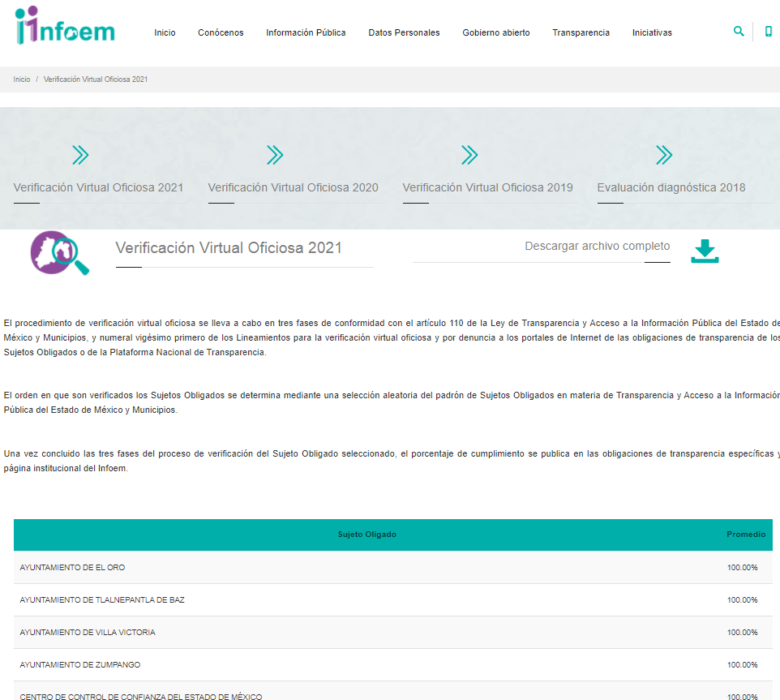
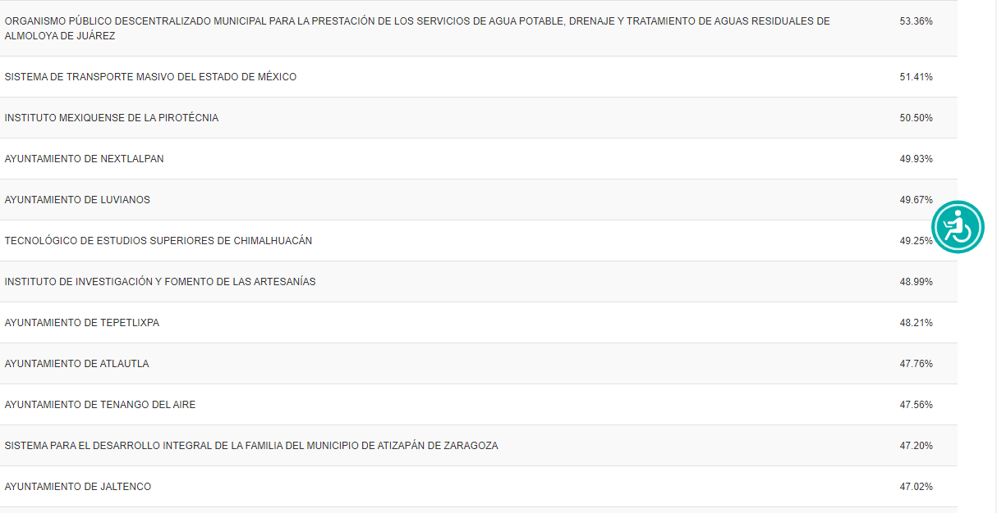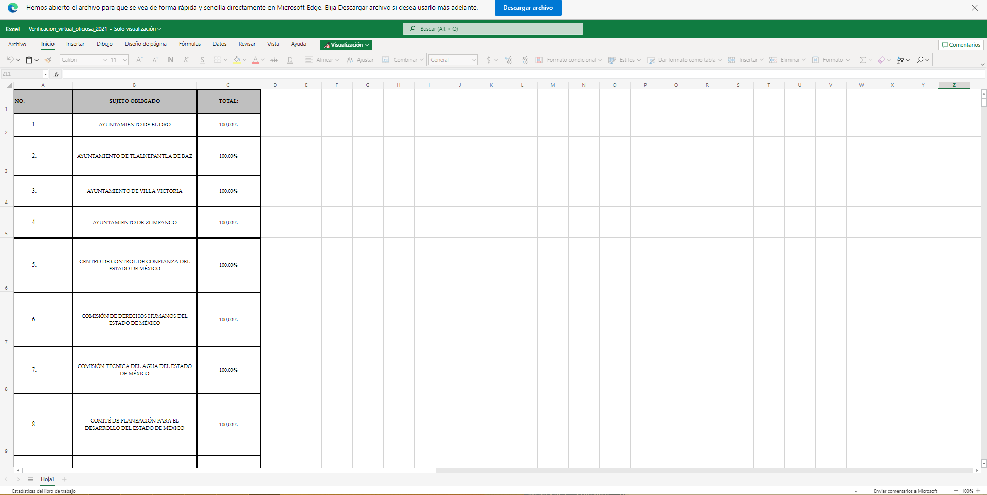

De lo anterior, se advierte que si bien EL SUJETO OBLIGADO mediante respuesta se limitó a remitir la verificación virtual oficiosa realizada a las obligaciones de transparencia que pública el Instituto de Transparencia, Acceso a la Información Pública y Protección de Datos Personales del Estado de México y Municipios; también lo es que, mediante un acto posterior como lo es el Informe Justificado proporcionó las ligas electrónicas en donde el particular tiene la oportunidad de consultar los resultados de la verificación virtual oficiosa, realizada a todos los Sujetos Obligados; es decir, EL SUJETO OBLIGADO colmó los requerimientos originales formulados por el solicitante, referente a las verificaciones oficiosas 2021, realizadas por éste, aunado a ello entregó los resultados de la verificación oficiosa de todos los Sujetos Obligados conforme a las razones motivos de inconformidad esgrimidos por el particular.

Atento a ello, resulta evidente que el cuarto elemento normativo de la figura legal del sobreseimiento, consistente en: “…de tal manera que el medio de impugnación quede sin materia…”, en el presente caso, se actualiza tal circunstancia, ya que el acto impugnado que dio origen al presente recurso quedó sin materia al modificar la respuesta con el Informe Justificado rendido por la Dirección Jurídica y de Verificación, en el sentido de proporcionar ligas electrónicas donde se puede consultar el informe de resultados de todos los sujetos obligados, como anteriormente se mostró; lo que da como consecuencia que el presente Recurso de Revisión quede sin matera.

En consecuencia, se determina SOBRESEER el presente Recurso de Revisión, en términos del artículo 186, fracción I, de la Ley de Transparencia y Acceso a la Información Pública del Estado de México y Municipios:

“Artículo 186. Las resoluciones del Instituto podrán:
I. Desechar o sobreseer el recurso;”
(Énfasis añadido)

Finalmente, no se omite referir que respecto a las documentales remitidas por EL SUJETO OBLIGADO, este Órgano Garante no se encuentra facultado para pronunciarse acerca de la veracidad de la información remitidas por los Sujetos Obligados, conforme al artículo 36 de la Ley de Transparencia y Acceso a la Información Pública del Estado de México y Municipios.

Sirve de sustento a lo anterior, el criterio 31/10 emitido por el entonces Instituto Federal de Acceso a la Información y Protección de Datos, ahora Instituto Nacional de Acceso a la Información y Protección de Datos, el cual refiere:

“El Instituto Federal de Acceso a la Información y Protección de Datos no cuenta con facultades para pronunciarse respecto de la veracidad de los documentos proporcionados por los sujetos obligados. El Instituto Federal de Acceso a la Información y Protección de Datos es un órgano de la Administración Pública Federal con autonomía operativa, presupuestaria y de decisión, encargado de promover y difundir el ejercicio del derecho de acceso a la información; resolver sobre la negativa de las solicitudes de acceso a la información; y proteger los datos personales en poder de las dependencias y entidades. Sin embargo, no está facultado para pronunciarse sobre la veracidad de la información proporcionada por las autoridades en respuesta a las solicitudes de información que les presentan los particulares, en virtud de que en los artículos 49 y 50 de la Ley Federal de Transparencia y Acceso a la Información Pública Gubernamental no se prevé una causal que permita al Instituto Federal de Acceso a la Información y Protección de Datos conocer, vía recurso revisión, al respecto. Expedientes: 2440/07 Comisión Federal de Electricidad - Alonso Lujambio Irazábal 0113/09 Instituto de Seguridad y Servicios Sociales de los Trabajadores del Estado – Alonso Lujambio Irazábal 1624/09 Instituto Nacional para la Educación de los Adultos - María Marván Laborde 2395/09 Secretaría de Economía - María Marván Laborde 0837/10 Administración Portuaria Integral de Veracruz, S.A. de C.V. – María Marván Laborde Criterio 31/10” (sic)

Así, con fundamento en lo prescrito en los artículos 5, párrafos trigésimo, trigésimo primero y trigésimo segundo, fracciones IV y V, de la Constitución Política del Estado Libre y Soberano de México, y los artículos 2, fracción II, 9, 29, 36, fracciones I y II, 176, 178, 179, 181, 185, fracción I, 186 y 188, de la Ley de Transparencia y Acceso a la Información Pública del Estado de México y Municipios, este Pleno:

R E S U E L V E

PRIMERO. Se SOBRESEE el Recurso de Revisión número 06022/INFOEM/IP/RR/2021 porque al modificar la respuesta el Recurso de Revisión quedó sin materia, en términos del Considerando QUINTO de la presente resolución

SEGUNDO. Notifíquese la presente resolución al Titular de la Unidad de Transparencia del SUJETO OBLIGADO para su conocimiento.

TERCERO. Notifíquese al RECURRENTE la presente resolución vía Sistema de Acceso a la Información Mexiquense (SAIMEX) y hágase de su conocimiento que en caso de que considere que le cause algún perjuicio, podrá promover el Juicio de Amparo en los términos de las leyes aplicables, de acuerdo a lo estipulado por el artículo 196, de la Ley de Transparencia y Acceso a la Información Pública del Estado de México y Municipios.

ASÍ LO RESUELVE, POR UNANIMIDAD DE VOTOS EL PLENO DEL INSTITUTO DE TRANSPARENCIA, ACCESO A LA INFORMACIÓN PÚBLICA Y PROTECCIÓN DE DATOS PERSONALES DEL ESTADO DE MÉXICO Y MUNICIPIOS, CONFORMADO POR LOS COMISIONADOS JOSÉ MARTÍNEZ VILCHIS; MARÍA DEL ROSARIO MEJÍA AYALA; SHARON CRISTINA MORALES MARTÍNEZ (AUSENCIA JUSTIFICADA); LUIS GUSTAVO PARRA NORIEGA Y GUADALUPE RAMÍREZ PEÑA; EN LA SEXTA SESIÓN ORDINARIA CELEBRADA EL DIECISÉIS DE FEBRERO DE DOS MIL VEINTIDÓS, ANTE EL SECRETARIO TÉCNICO DEL PLENO, ALEXIS TAPIA RAMÍREZ.
JMV/CCR/BLA/DEMF/RPG

http://www.ipomex.org.mx/ipo3/lgt/indice/INFOEM/art_92_vii/3/0/437.web
https://www.infoem.org.mx/es/contenido/transparencia/verificaci%C3%B3n-virtual-oficiosa-2021 https://www.infoem.org.mx/doc/evaluacionSO/Verificacion_virtual_oficiosa_2021.xlsx
http://www.ipomex.org.mx/ipo3/lgt/indice/INFOEM/art_92_i/3/0/10.web http://www.ipomex.org.mx/ipo3/lgt/indice/INFOEM/art_97_iii_b1/3.web
https://www.infoem.org.mx/es/contenido/transparencia/verificaci%C3%B3n-virtual-oficiosa-2021 https://www.infoem.org.mx/doc/evaluacionSO/Verificacion_virtual_oficiosa_2021.xlsx

